Задание кружка «Бутафория» с 4 по 8 мая 2020 года.
от 04. по 08. 05.2020.
- «Никто не забыт, ничто не забыто».
Сувенирные поделки к 75-летию Победы ВОВ
7 | Теория: Изучение технологической карты.  Практическая работа:  Памятный брошь своими руками из подручного материала | 2 | 1 | 1 | дистанционное | 05.05.2020 | 1 гр.  4 «а» кл. |  | Рассылка мастер класса по ватсапу, видеозапись через ватсап
8 |  | 2 | 1 | 1 | дистанционное | 07.05.2020  08.04.2020 | 2 гр.  4 «б» кл
9 |  | 3 | 1 | 1 | дистанционное | 06.05.2020  08.05.2020 | 3 гр.  3 «а» кл.
 | Итого за неделю | 6 | 3 | 3

Технологическая карта последовательности выполнения изделий.
Наименование: Памятный знак к 75-летию Победы.
Материалы и инструменты: мастерить из подручного материала.
Размер: любой.
С 04. по 08.05.2020
№ | Операции | Детали | Инструменты
1 | Значок-брошь,  настольный сувенир 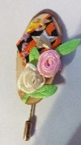 | Бумага или картон, распили из дерева, георгиевская лента, атласные ленты, фетр или фоамиран, булавки для броша-значка | 1. Ножницы  2. Клей «Момент», горячий клей
2 | Рисовать на бумагу А4, эскиз  Планировать поэтапно.  Приготовить все детали. | 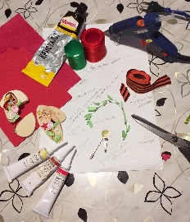 | Оформить дизайн значка
3. | Окончательная работа: надписи написать контуром, или красиво краской | «75 лет Победы» | 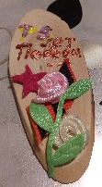

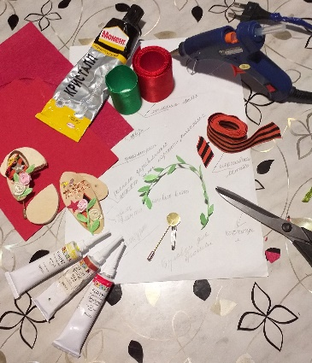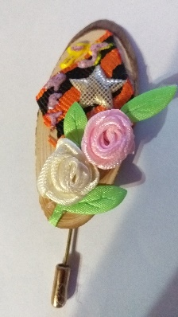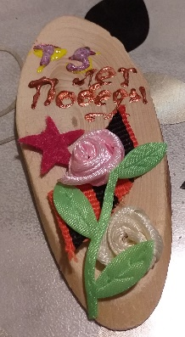
Необходимые материалы и инструменты Значок 1 Значок 2

